**13. 光学（3）**

班级 学号 姓名 成绩

**一、选择题**

1.两偏振片堆叠在一起，一束自然光垂直入射其上时没有光线通过。当其中一偏振片慢慢转动1800时透射光强度发生的变化为：

(A) 光强单调增加； (B) 光强先增加，后又减小至零；

(C) 光强先增加，后减小，再增加；

(D) 光强先增加，然后减小，再增加，再减小至零。 （ B ）

**解：**因为两偏振片堆叠在一起，一束自然光垂直入射其上时没有光线通过，所以，两偏振片的偏振化方向互相垂直，因此，当其中一偏振片慢慢转动180o时，透射光强度在第一个90o过程中逐渐增加至最大，在第一个90o过程中逐渐减小至零。

2.一束光强为*I*0的自然光垂直穿过两个偏振片，且此两偏振片的偏振化方向成45o角，若不考虑偏振片的反射和吸收，则穿过两个偏振片后的光强*I*为：

(A) ； (B) ；

(C) ； (D) 。 （ B ）

**解：**自然光垂直穿过第一个偏振片后，光强变为原来的一半，根据马吕斯定律 ，

自然光垂直穿过第二个偏振片后，光强变为。

3.三个偏振片P1、P2与P3堆叠在一起，P1与P3的偏振化方向相互垂直，P2与P1的偏振化方向间夹角为30o。强度为*I*0的自然光垂直入射到偏振片P1，并依次透过偏振片P1、P2与P3，若不考虑偏振片的吸收和反射，则通过三个偏振片后的光强为：

(A) ； (B) ；

(C) ； (D) 。 （ C ）

**解：**根据题意*P*1与*P*2的偏振化方向间夹角为300，*P*2与*P*3的偏振化方向间夹角为600。

自然光垂直穿过偏振片*P*1后，光强变为；穿过偏振片*P*2后，光强变为；；穿过偏振片*P*3后，光强变为

4.自然光以60o的入射角照射到某一透明介质表面时，反射光为线偏振光，则知：

(A) 折射光为线偏振光，折射角为30o； (B) 折射光为部分偏振光，折射角为30o；

(C) 折射光为线偏振光，折射角不能确定；(D) 折射光为部分偏振光，折射角不能确定。 ( B )

**解：**根据布儒斯特定律，反射光为光矢量振动方向与入射面垂直的完全偏振光时，反射光与折射光互

相垂直时。因为反射角为600，所以折射角为300。

5.一束光是自然光和线偏振光的混合光，让它垂直通过一偏振片，若以此入射光束为轴旋转偏振片，测得透射光强度最大值是最小值的5倍，那么入射光束中自然光与线偏振光的光强比值为：

(A) 1/2； (B) 1/5； (C) 1/3； (D) 2/3。 （ A ）

**解：**设自然光与线偏振光的光强分别为，则偏振片旋转过程中透射光强度最大值和最小值分别

为、，根据题意。

**二、填空题**

1.一束平行的自然光，以60o角入射到平玻璃表面上，若反射光束是完全偏振的，则透射光束的折射角是 ；玻璃的折射率为 。

**解：**（1）根据布儒斯特定律，反射光为光矢量振动方向与入射面垂直的完全偏振光时，反射光与折射光互相垂直时。因为反射角为600，所以折射角为300。

（2）根据折射定律，，所以，。

2.在以下五个图中，左边四个图表示线偏振光入射于两种介质分界面上，最右边的图表示入射光是自然光。*n*1、*n*2为两种介质的折射率，图中入射角*i*0=arctg(*n*2/*n*1),*i*≠*i*0，试在图上画出实际存在的折射光线和反射光线，并用点或短线把振动方向表示出来。

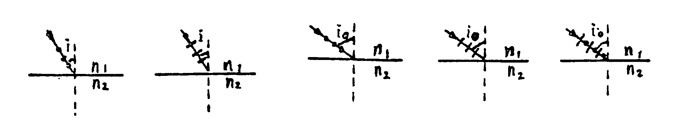

**解：**根据布儒斯特定律，当入射角 *i* 等于布儒斯特角 *i*0 时，反射光与折射光互相垂直时，反射光为光矢量振动方向与入射面垂直的完全偏振光。折射光为部分偏振光。

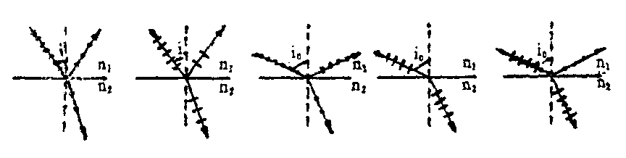

3.某一块火石玻璃的折射率是1.65，现将这块玻璃浸没在水中(*n*=1.33)，欲使从这块玻璃表面反射到水中的光是完全偏振的，则光由水射向玻璃的入射角应为 。

**解：**根据布儒斯特定律，当反射光为光矢量振动方向与入射面垂直的完全偏振光时，入射角等于布儒斯特角 *i*0 ，反射光与折射光互相垂直时， 折射角为900- ***i*0。**根据折射定律，

，，所以

4.当光线沿光轴方向入射到双折射晶体上时，不发生 现象，沿光轴方向寻常光和非常光的折射率 ；传播速度 。

**解：**所谓光轴就是在双折射晶体中存在一个特殊的方向，当光线沿这一方向传播时不发生双折射现象。所以，沿光轴方向寻常光和非常光的折射率相同；传播速度相同。

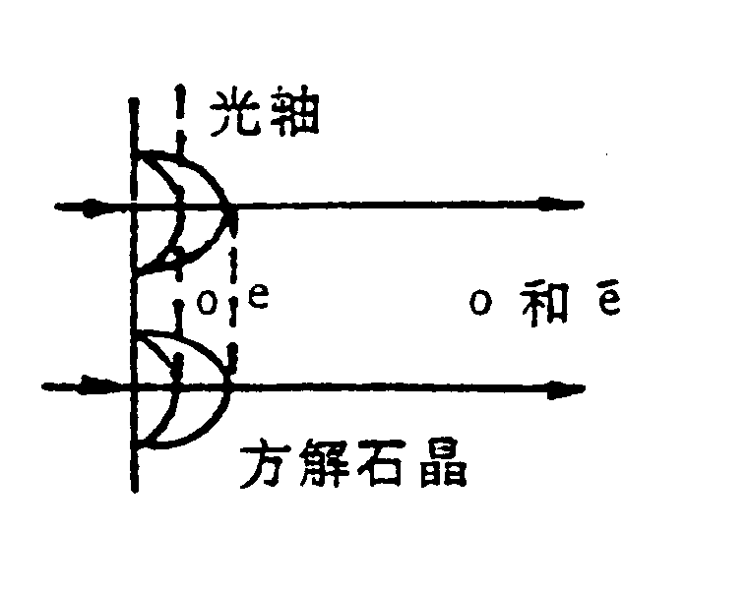5.一束线偏振的平行光，在真空中波长为589nm(1nm=10-9m)，垂直入射到方解石晶体上，晶体的光轴和表面平行，如图所示。已知方解石晶体对此单色光的折射率为*n*0=1.658，*n*e=1.486，这晶体中的寻常光的波长 ，非寻常光的波长 。

**解：**对于O光：，

所以， 

对于O光：，

所以， 

**三、计算题**

1.在单缝夫琅禾费衍射实验中,垂直入射的光有两种波长,。已知单缝宽度*a*=1.0×10-2cm，透镜焦距*f* =50cm，求两种光第一级衍射明纹中心之间的距离。

若用光栅常数*d*=1.0×10-3cm的光栅替换单缝，其他条件和上一问相同，求两种光第一级主极大之间的距离。

**解：**（1）由单缝衍射明纹公式可知： 

  

由于 , 

所以  

设两第一级明纹之间距为 ： 

（2）由光栅衍射主极大公式：

 ； 

且有 

所以 

2.将三个偏振片叠放在一起，第二个与第三个偏振化方向分别与第一个的偏振化方向成45o和90o角。

（1）强度为*I*0的自然光垂直入射到这一堆偏振片上，试求经每偏振片后的光强和偏振状态。

（2）如果将第二个偏振片抽走，情况又如何？

**解：**（1）自然光通过第一个偏振片后，其强度为： 

通过第二个偏振片后，其强度为： 

通过第三个偏振片后，其强度为： 

通过每一偏振片后的光皆为线偏振光，其光振动方向与刚通过的偏振化方向平行。

（2）若抽去第二片，所剩两片的偏振化方向垂直，故此时*I*3=0，*I*1仍不变。

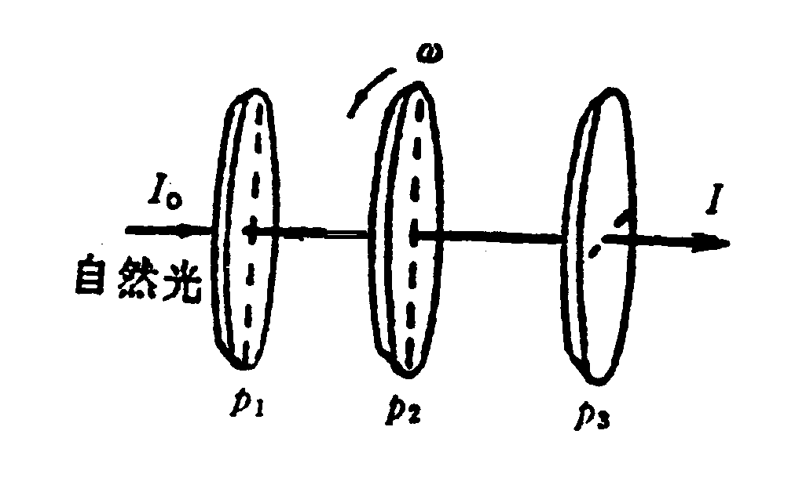3.有三个偏振片堆叠在一起，第一块与第三块的偏振化方向相互垂直，第二块和第一块的偏振化方向相互平行，然后第二块偏振片以恒定角速度绕光传播的方向旋转，如图所示。设入射自然光的光强为*I*0。试证明：此自然光通过这一系统后，出射光的光强为。

**证明：**由图所示，在*t*时刻，中间偏振片转过的角度，则：

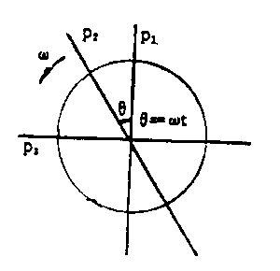

4.测得一池静水的表面反射出来的太阳光是线偏振光，求此时太阳处在地平线的多大仰角处？（水的折射率为1.33）

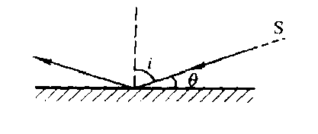**解：**分析： 设太阳光（自然光）以入射角*i*入射到水面，则所求仰角。如图，当反射光起偏时，根据布儒斯特定律，有

（其中*n*1为空气的折射率，*n*2为水的折射率）。

根据以上分析，有 ：

 ， ，

则 

5.如图所示安排的三种透光介质Ⅰ、Ⅱ、Ⅲ，其折射率分别为, , ，两个交界面相互平行，一束自然光自介质Ⅰ中入射到Ⅰ与Ⅱ的交界面上，若反射光为线偏振光。  
 (1) 求入射角*i* 。  
 (2) 介质Ⅱ、Ⅲ界面上的反射光是不是线偏振光? 为什么?

Ш



**Ⅱ**

**Ⅰ**

**Ⅲ**

**解：**(1) 由布儒斯特定律，入射角*i*为起偏角  
 

(2) 设在介质中折射角为，则 

在**Ⅱ**, Ш分界面上



所以, 反射光不是线偏振光。